ОТЧЕТ
о проделанной работе отдела по делам молодежи и спорту с 22 по 28 марта 2021 г.

День недели | Фото | Отчет о работе
22.03.2021 | 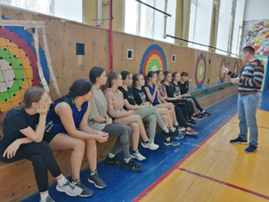  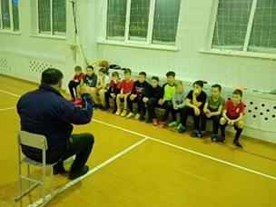  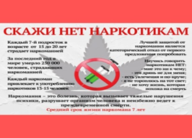    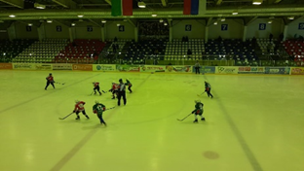 | - Беседы на тему «Культура общения и правила поведения в интернете» в группах Начальной Подготовки  - Онлайн – информационная акция «Нет наркотикам!»  (ул.Заводская д.17а)  - Первенство РТ среди юношей 2009г.р. между командами «Яшьлек» (г. Заинск) и «Ледок» (г. Нурлат) (МАУ «СШ по хоккею «Ледок» НМР РТ)
23.03.2021 г. | 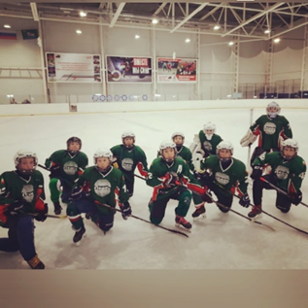  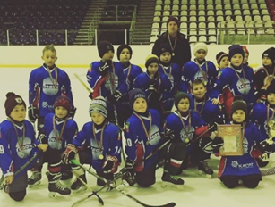 | - Первенство РТ среди юношей 2009г.р. между командами «Спутник» (г. Агрыз) и «Ледок» (г. Нурлат) (г.Агрыз)  - Турнир по хоккею с шайбой на призы Управляющей компании ООО УК «Шешмайол» среди команд юношей 2013г.р. (МАУ «Спортивная школа по хоккею «Ледок»)
24.03.2021 г. | 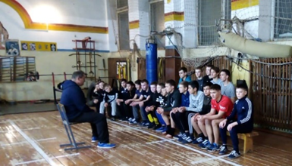  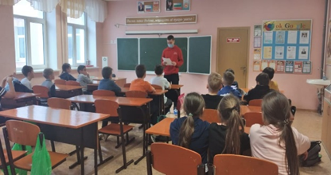  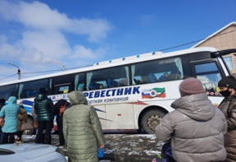  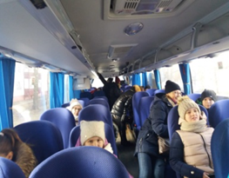  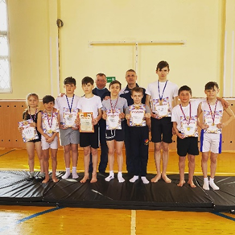 | - Беседы на тему «Культура общения и правила поведения в интернете» в группах Начальной Подготовки  - Отправка детей в лагерь ДОЛ “Раздолье” г.Чистополь  (г.Нурлат, стоянка ГДК)  - Закрытые соревнования Первенства МАУ «СШ по хоккею «Ледок» по прыжкам на батуте и АКД (СЗ «Батыр»)
25.03.2021 г. | 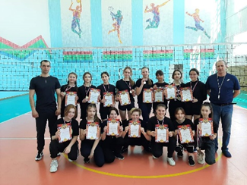  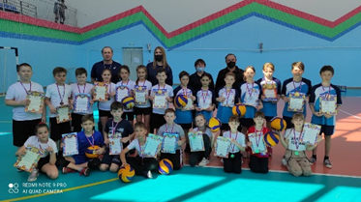  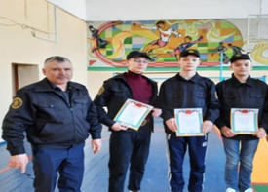  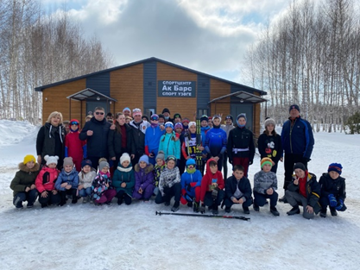 | - Проведение турниров среди групп начальной подготовки по пионерболу и волейболу посвященных Году Родных языков в РТ (ДС «Тулпар»)  - Участие в Кубке РТ по мини-футболу среди юношеских команд среди юношей 2006-2007г.р.( г.Болгар)  - Участие в I открытом республиканском турнире по «КОРЭШ» среди юношей 2003г.р. и моложе, памяти народного артиста РТ и РФ Ильгама Шакирова (г.Нижнекамск)  - Соревнования по стрельбе среди членов отрядов «Форпост» МАОУ СОШ №2(г.Нурлат, спортзал МАОУ СОШ №2)  - Зарядка с Чемпионом, мастером спорта СССР – Ибрагимовым Радиком Миниахмедовичом и тренером по спортивной аэробике – Трошиной Евгенией Андреевной на территории Спортивного Центра «Ак Барс» (СЦ «Ак Барс»)
26.03.2021 г. | 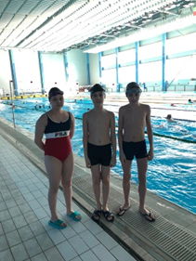  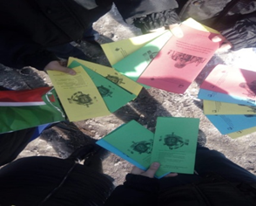 | - Участие в IX открытом турнире по кикбоксингу, посвященного памяти тренеров-преподавателей ОФК и С РТ Ахметшина М.Х., Королева Н.Ф., и Хайруллина Ф.Г. (г.Бугульма)  - Участие в Республиканских соревнованиях по плаванию «Юные надежды»( г.Казань)  - Участие в Кубке РТ по мини-футболу среди юношеских команд среди юношей 2006-2007г.р.( г.Болгар)  - Участие в I открытом республиканском турнире по «КОРЭШ» среди юношей 2003г.р. и моложе, памяти народного артиста РТ и РФ Ильгама Шакирова (г.Нижнекамс)  - Раздача буклетов на тему: «Будьте осторожны на дороге!”, профилактика дорожно - транспортных происшествий.  (г.Нурлат, ул.Школьная)
27.03.2021 г. | 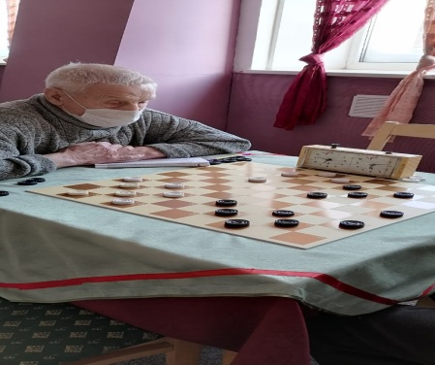 | - Проведение 7-го Чемпионата г.Нурлат и Нурлатского муниципального района по международным шашкам (Место проведения: ГДК)  - Проведение XXVI Чемпионата Нурлатского муниципального района и г. Нурлат по русским шашкам (Место проведения: ГДК)  - Проведение IV Первенства Нурлатского муниципального района по интеллектуальному двоеборью (шашки и шахматы) (Место проведения: ГДК)  - Участие в IX открытом турнире по кикбоксингу, посвященного памяти тренеров-преподавателей ОФК и С РТ Ахметшина М.Х., Королева Н.Ф., и Хайруллина Ф.Г. (г.Бугульма)  - Участие в Республиканских соревнованиях по плаванию «Юные надежды»( г.Казань)  - Участие в I открытом республиканском турнире по «КОРЭШ» среди юношей 2003г.р. и моложе, памяти народного артиста РТ и РФ Ильгама Шакирова (г.Нижнекамс)  - Турнир по волейболу, посвященный памяти воина-интернационалиста А.А.Андронова (ДС «Тулпар»)
28.03.2021 г. | 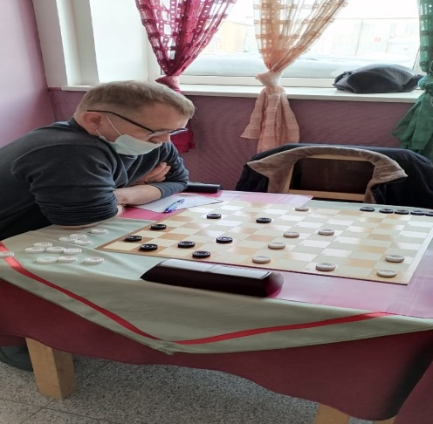 | - Проведение 7-го Чемпионата г.Нурлат и Нурлатского муниципального района по международным шашкам (Место проведения: ГДК)  - Проведение XXVI Чемпионата Нурлатского муниципального района и г. Нурлат по русским шашкам (Место проведения: ГДК)  - Проведение IV Первенства Нурлатского муниципального района по интеллектуальному двоеборью (шашки и шахматы) (Место проведения: ГДК)  - Проведение викторины «Стоп наркотикам!» (Место проведения: ДС «Тулпар»)  - Участие в Первенстве РТ по волейболу среди девушек 2005-2006г.р (Место проведения: п.г.т.Аксубаево)

Начальник отдела Р.М.Фатхутдинова
по делам молодежи и спорту

